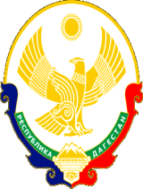

Республика Дагестан
Администрация Муниципального района «Бабаюртовский район»
МКОУ "Бабаюртовская СОШ № 2 им. Б.Т. Сатыбалова"
368060, с. Бабаюрт, ул.Герейханова 13 «а»
_____________________________________________________________________________
тел. (87247) 2-10- 26 эл/почта babayurtsosh2@mail.ru

Справка

о проведении мероприятие,

ко Дню единства народов Дагестана
15. сентября 2021 г накануне Дня единства народов Дагестана, с целью патриотического воспитания подрастающего поколения, привития принципов гражданского демократического общества, развития интереса к культурным и духовно-нравственным ценностям Дагестана, противодействия экстремизму и терроризму в нашей школе провели линейку «В единстве наша сила!».
В мероприятиях приняли участие учащиеся 5-6 классов.
В ходе мероприятий учащиеся познакомились с историей возникновения праздника, подвигами наших предков во имя независимости Родины.
. Учащиеся читали стихи.
Линейку завершили с танца лезгинки.

Старшая вожатая Атагишиева З Ш

